TOUR EPIFANIA IN GRECIA
ATENE / KALABAKA /DELFI

ESSENTIAL

DAL 4 AL 10 GENNAIO 2027
7 giorni e 6 notti | MEZZA PENSIONE (4 cene in hotel)
QUOTA PER PERSONA
da € 969

LA QUOTA COMPRENDE
- Volo internazionale da Roma o Milano
- 1 bagaglio a mano piccolo a persona da riporre sotto il sedile
- 1 bagaglio da stiva a persona di max 15 kg (soggetto a riconferma alla partenza)
- 6 notti in hotel 4* (o similare)
- Pernottamento e prima colazione
- 4 cene in hotel (acqua esclusa)- 1 pranzo in ristorante
- Guida locale parlante italiano
- Bus GT durante le visite città
- Radioguide auricolari

LA QUOTA NON COMPRENDE
- Tasse aeroportuali 190€ a persona (obbligatorie e soggette a riconferma alla prenotazione)
- Quota gestione pratica 80€ a persona (obbligatoria che comprende assicurazione medico-bagaglio-annullamento e assistenza h24 dall’Italia)
- Pacchetto ingressi ai monumenti 135€ a persona (obbligatorio da pagare alla prenotazione)
- Bevande extra durante i pasti
- Escursioni facoltative
- Tutto ciò non citato nella voce “la quota comprende”

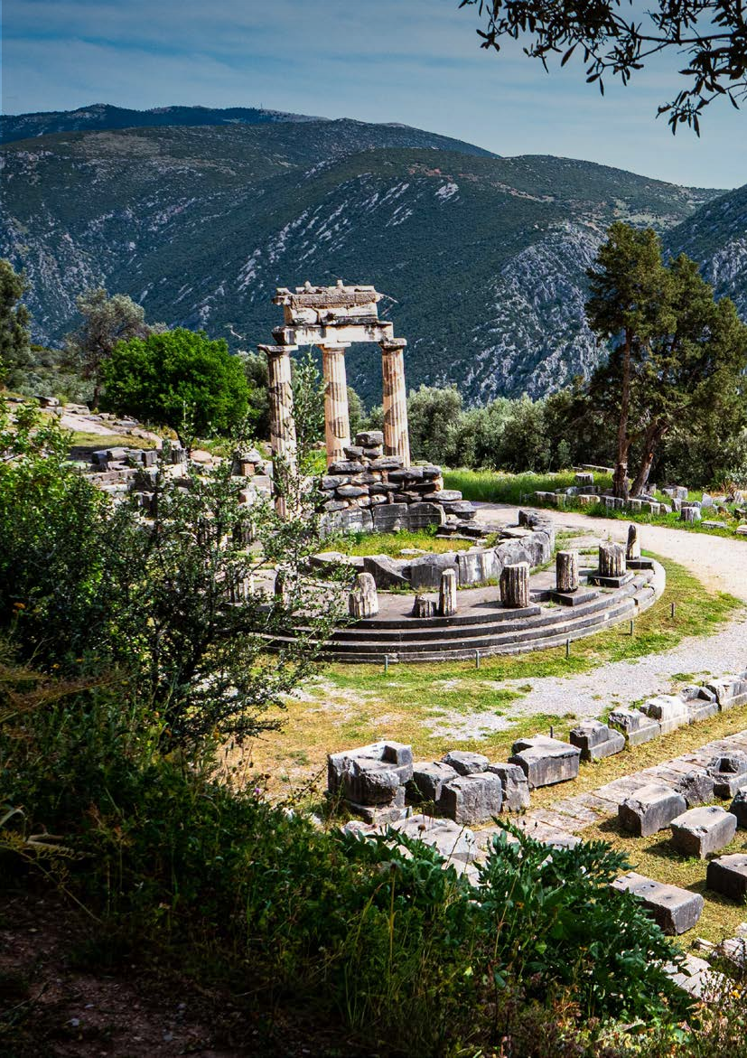


IMG27


Tour epifania in Grecia
Atene / Kalabaka /Delfi

DATA DI PARTENZA | QUOTA IN DOPPIA | TASSE AEROPORTUALI SUPPL. SINGOLA |  | RID. 3° LETTO ADULTO | RIDUZIONE BAMBINO 2-11 ANNI
Dal 04 gennaio 2027 al 10  gennaio 2027 | 969 € | 190 € | 390 € | - € | 45 €
PROGRAMMA DI VIAGGIO
1° Giorno: - 04 gennaio: ITALIA / ATENE
Partenza dall’Italia con volo diretto per Siviglia. Arrivo e trasferimento autonomo in hotel (trasferimenti collettivi su richiesta con supplemento). Incontro con gli altri partecipanti e con la guida alle 19:30. Cena e pernottamento in hotel.
2° Giorno – 05 gennaio: ATENE
Prima colazione. Alle ore 09:00 avrà inizio la visita guidata di Atene e del Nuovo Museo dell’Acropoli. Il percorso inizierà dall’Acropoli, dove sarà possibile visitare uno dei complessi archeologici più celebri e frequentati al mondo. Si potranno ammirare il Partenone, l’Eretteo, il Tempio di Atena Nike e l’Odeon di Erode Attico. La visita proseguirà con il Nuovo Museo dell’Acropoli, perfetta integrazione tra architettura moderna e reperti dell’antichità.
Successivamente si effettuerà un tour panoramico in pullman attraverso i principali luoghi di interesse della città: Piazza Syntagma con la Tomba del Milite Ignoto e il Parlamento, Via Panepistimiou con gli edifici neoclassici dell’Accademia, dell’Università e della Biblioteca Nazionale. Si proseguirà poi verso Piazza Omonia, Via Stadiou e Via Erode Attico, dove si trovano il Palazzo Presidenziale e le celebri guardie nazionali, gli “Euzoni”. La visita continuerà con lo Stadio Panatenaico, sede dei primi Giochi Olimpici dell’era moderna nel 1896, il Tempio di Zeus Olimpio, l’Arco di Adriano e lo Zappeion, immerso nei Giardini Nazionali.
Pomeriggio libero. Pernottamento
3° Giorno – 06 gennaio: ATENE / TERMOPILI / KALAMBAKA (METEORE)
Prima colazione. Mattinata libera a disposizione. Partenza prevista alle ore 11:00. Durante il percorso verso nord è prevista una sosta al Passo delle Termopili, teatro della celebre battaglia in cui i 300 Spartani affrontarono l’esercito persiano. Breve sosta per la visita al Monumento di Leonida. Proseguimento per Kalambaka, cittadi-na situata ai piedi delle imponenti formazioni rocciose delle Meteore. Cena e pernottamento.
4° Giorno – 07 gennaio: KALAMBAKA (METEORE) / DELFI
Prima colazione. In mattinata visita ai celebri Monasteri delle Meteore, straordinari esempi di arte bizantina risalenti al XIV secolo. Pranzo libero. Nel pomeriggio proseguimento per Delfi, località rinomata per la sua spettacolare posizione panoramica e per le suggestive vedute sul mare. Cena e pernottamento.
Nota: Per la visita ai Monasteri delle Meteore è richiesto un abbigliamento conforme alle norme vigenti: le donne dovranno indossare una gonna sotto il ginocchio, mentre gli uomini dovranno portare pantaloni lunghi. In caso di mancato accesso a uno dei monasteri per il mancato rispetto del codice di abbigliamento, il biglietto d’ingresso non sarà rimborsato.
5° Giorno – 08 gennaio: DELFI / ATENE
Prima colazione. In mattinata visita del sito archeologico di Delfi, che per oltre sette secoli ha esercitato una notevole influenza sulle principali civiltà del Mediterra-neo, tra cui quella greca e romana. La visita comprenderà anche l’importante Museo Archeologico di Delfi. Pranzo libero. Nel pomeriggio rientro ad Atene. Cena e pernottamento.
6° Giorno – 9 gennaio: ATENE / CANALE DI CORINTO / EPIDAURO / MICENE / ATENE
Prima colazione. Partenza in pullman alle ore 08:00 in direzione del Canale di Corinto, percorrendo la strada costiera, con breve sosta panoramica. Proseguimento per Epidauro e visita del celebre teatro, rinomato per la sua eccezionale acustica. Pranzo in ristorante con specialità locali. Nel pomeriggio proseguimento per Micene e visita del sito archeologico, comprendente la Porta dei Leoni e le Tombe Reali. Rientro ad Atene. Pernottamento.
7° Giorno – 10 gennaio: ATENE / ITALIA
Prima colazione in hotel. Trasferimento autonomo in aeroporto (trasferimenti collettivi su richiesta con supplemento) in tempo utile per il volo di rientro. Arrivo in Italia e fine dei servizi.

*** l’ordine delle visite potrà essere cambiato per esigenze organizzative senza modificare i contenuti del programma ***
NOTE IMPORTANTI:
- La dicitura “o similare” indica che, in base alla disponibilità, potremmo utilizzare strutture alberghiere alternative rispetto a quelle menzionate nel programma.
- In caso di orari dei voli non compatibili con i pasti; sarà fornito una colazione al sacco o una cena fredda in camera
- Tassa di soggiorno da pagare all’arrivo in hotel
- Trasferimenti collettivi su richiesta e con supplemento da richiedere al momento della prenotazione
HOTEL previsti CAT. 4* (o similari)
ATENE | President 4*/ The Stanley 4*
KALAMBAKA | Amalia Kalambaka 4* / G. Hotel Kalambaka
DELFI | Amalia Delphi 4*

PACCHETTO INGRESSI
ATENE | Acropoli e museo della Acropoli
DELFI | Sito archeologico
METEORE | Due monasteri

PER INFORMAZIONI: +39 0677201831 - booking@3atours.com - www.3atours.com

